Wilma Ruhe

Kauffrau im E-Commerce

KONTAKT
Musterstraße 78
23456 Musterstadt
email@email.de
0171 23456789

PERSÖNLICHE DATEN
*14.02.2001 in Musterort, deutsch, ledig

Entdecke unsere professionellen Bewerbungsdesigns:
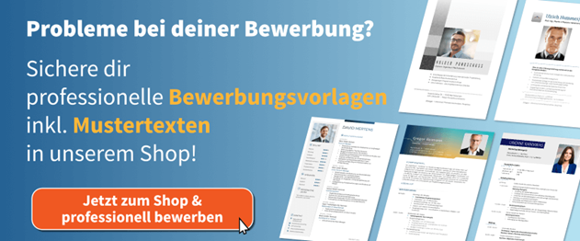
Zum Bewerbung.net Shop

